หน่วยการเรียนรู้ที่ 3 การทำงาน
แผนการจัดการเรียนรู้ที่ 2
เรื่อง การทำงานและประเภทของการทำงาน : 2

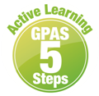



ชั้นประถมศึกษาปีที่ 1 เวลาเรียน 1 ชั่วโมง
มาตรฐานการเรียนรู้และตัวชี้วัด

มาตรฐานการเรียนรู้
มาตรฐาน ส 3.2 เข้าใจระบบและสถาบันทางเศรษฐกิจต่าง ๆ ความสัมพันธ์ทางเศรษฐกิจ
และความจำเป็นของการร่วมมือกันทางเศรษฐกิจในสังคมโลก
ตัวชี้วัด
ส 3.2 ป.1/1 อธิบายเหตุผลความจำเป็นที่คนต้องทำงานอย่างสุจริต

จุดประสงค์การเรียนรู้
1. อธิบายการทำงานและประเภทของการทำงาน (K)
2. วิเคราะห์และจำแนกประเภทของการทำงาน (P)
3. เห็นประโยชน์ของการทำงาน (A)

สาระสำคัญ

การทำงานที่ก่อให้เกิดรายได้ ผู้ทำงานจะได้รับผลตอบแทนเป็นเงินทำให้มีรายได้มาใช้จ่าย
ภายในครอบครัว การทำงานที่ไม่ก่อให้เกิดรายได้ ผู้ทำงานจะได้รับผลตอบแทนเป็นความสุขทางใจ
และเกิดความภาคภูมิใจ


สาระการเรียนรู้

1. ความหมายของการทำงาน
2. ประเภทของการทำงาน

สมรรถนะสำคัญของผู้เรียน

1. ความสามารถในการสื่อสาร
2. ความสามารถในการคิด
3. ความสามารถในการใช้ทักษะชีวิต

คุณลักษณะอันพึงประสงค์

1. ซื่อสัตย์สุจริต
2. ใฝ่เรียนรู้

คำถามสำคัญ

นักเรียนคิดว่าถ้าคนเราไม่รู้จักทำงานจะเกิดผลอย่างไร


การจัดกิจกรรมการเรียนรู้

ขั้นสังเกต รวบรวมข้อมูล (Gathering)
• • • • • • • • • • • • • • • • •

1. นักเรียนสังเกตภาพเกี่ยวกับการทำงาน จากนั้นร่วมกันสนทนาแล้วตอบคำถาม








• จากภาพเป็นการทำงานอะไรบ้าง
(แพทย์ ทันตแพทย์ พยาบาล สถาปนิก วิศวกร บัญชี)
• นักเรียนคิดว่าการทำงานในภาพเป็นการทำงานประเภทใด
(การทำงานที่ก่อให้เกิดรายได้)
• การรู้จักทำงานเป็นการพัฒนาตนเองทางด้านใดบ้าง
(ตัวอย่างคำตอบ ความอดทน ขยันขันแข็ง ความรับผิดชอบ)
2. นักเรียนศึกษาและรวบรวมเกี่ยวกับเรื่อง การทำงานที่ก่อให้เกิดรายได้ การทำงานที่ไม่ก่อให้เกิดรายได้ จากหนังสือเรียนและแหล่งการเรียนรู้อื่นเพิ่มเติม


ขั้นคิดวิเคราะห์และสรุปความรู้ (Processing)
• • • • • • • • • • • • • • • • • • • •

3. นักเรียนร่วมกันอ่านแถบประโยคเกี่ยวกับกิจกรรมการทำงานบนกระดาน ดังนี้
พี่มะเหมี่ยวเปิดร้านซักผ้า
เมเลี้ยงน้องอยู่บ้าน

ป้ามาลีขายผลไม้อยู่หน้าโรงเรียน
ลุงสมขับรถรับจ้างขนส่งสินค้า

พี่อุ้มเป็นนักแสดงมืออาชีพ
อุ้ยช่วยแม่ทำความสะอาดบ้าน
ใหม่ช่วยพ่อปลูกต้นไม้ภายในบ้าน

จากนั้นร่วมกันจำแนกแถบประโยคให้สัมพันธ์กับตาราง ดังตัวอย่าง
การทำงานที่ก่อให้เกิดรายได้
การทำงานที่ไม่ก่อให้เกิดรายได้
พี่มะเหมี่ยวเปิดร้านซักผ้า  ป้ามาลีขายผลไม้อยู่หน้าโรงเรียน  ลุงสมขับรถรับจ้างขนส่งสินค้า  พี่อุ้มเป็นนักแสดงมืออาชีพ | เมเลี้ยงน้องอยู่บ้าน  อุ้ยช่วยแม่ทำความสะอาดบ้าน  ใหม่ช่วยพ่อปลูกต้นไม้ภายในบ้าน

4. นักเรียนคิดประเมินเพื่อเพิ่มคุณค่า แล้วสรุปเป็นความคิดรวบยอด โดยใช้คำถาม ดังนี้
• นักเรียนคิดว่าถ้าคนเราไม่รู้จักทำงานจะเกิดผลอย่างไร
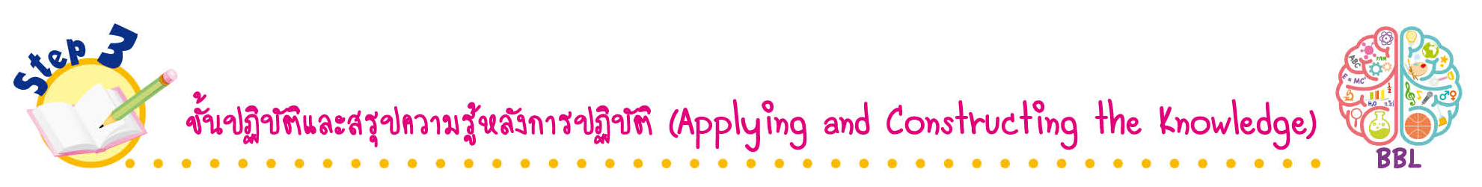
(ตัวอย่างคำตอบ ไม่มีเงินใช้จ่ายในชีวิตประจำวัน)
ขั้นปฏิบัติและสรุปความรู้หลังการปฏิบัติ (Applying and Constructing the Knowledge)
• • • • • • • • • • • • • • • • • • • • • • • • • • • • • • • • • • • • •

5. นักเรียนแบ่งกลุ่มและยกตัวอย่างการทำงานที่ก่อให้เกิดรายได้หรือการทำงานที่ไม่ก่อให้เกิดรายได้ พร้อมวิเคราะห์ผลที่เกิดขึ้นเป็นแผนภาพความคิด ดังตัวอย่าง

ผลต่อครอบครัว
(ทำให้สมาชิกในครอบครัว
รู้สึกอุ่นใจในการดำรงชีวิต
และทรัพย์สิน)

การทำงานที่ก่อให้เกิดรายได้
(ตำรวจ)

ผลต่อสังคม

(เกิดความสงบสุขในสังคม)


กิจกรรมนี้สร้างเสริมทักษะศตวรรษที่ 21 ด้านการร่วมมือทำงานเป็นทีม

6. นักเรียนตรวจสอบความถูกต้องและความเรียบร้อยของผลงานกลุ่มตนเอง หากพบข้อผิดพลาดให้ปรับปรุงแก้ไขให้ถูกต้อง
7. นักเรียนร่วมกันสรุปสิ่งที่เข้าใจเป็นความรู้ร่วมกัน ดังนี้
การทำงานที่ก่อให้เกิดรายได้ ผู้ทำงานจะได้รับผลตอบแทนเป็นเงินทำให้มีรายได้มาใช้จ่ายภายในครอบครัว การทำงานที่ไม่ก่อให้เกิดรายได้ ผู้ทำงานจะได้รับผลตอบแทนเป็นความสุขทางใจและ
เกิดความภาคภูมิใจ
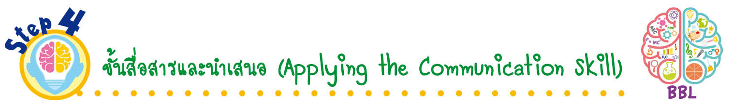
ขั้นสื่อสารและนำเสนอ (Applying the Communication Skill)
• • • • • • • • • • • • • • • • • • • • • • • • • • •

8. นักเรียนนำเสนอผลงานกลุ่มตนเองหน้าชั้นเรียน
กิจกรรมนี้สร้างเสริมทักษะศตวรรษที่ 21 ด้านการสื่อสาร

9. นักเรียนร่วมกันอภิปรายสรุปเกี่ยวกับวิธีการทำงานให้เห็นการคิดเชิงระบบและวิธีการทำงานที่มีแบบแผน

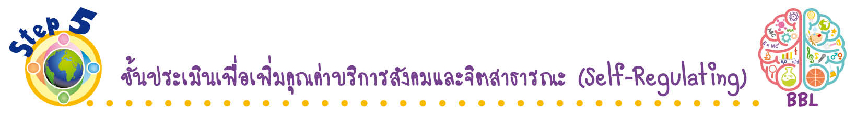
ขั้นประเมินเพื่อเพิ่มคุณค่าบริการสังคมและจิตสาธารณะ (Self-Regulating)
• • • • • • • • • • • • • • • • • • • • • • • • • • • • • • • •

10. นักเรียนช่วยพ่อแม่ทำงานบ้านโดยให้คำนึงถึงว่าแม้เป็นงานที่ไม่ก่อให้เกิดรายได้ แต่เป็นงาน
ที่ช่วยให้สมาชิกในครอบครัวได้ทำกิจกรรมร่วมกันเป็นการสร้างสัมพันธ์ที่ดีระหว่างสมาชิกในครอบครัว ทำให้บ้านสะอาด สวยงาม น่าอยู่ ทุกคนในบ้านมีความสุข
11. นักเรียนประเมินตนเอง โดยเขียนแสดงความรู้สึกหลังการเรียน ในประเด็นต่อไปนี้
• สิ่งที่นักเรียนได้เรียนรู้ในวันนี้คืออะไร
• นักเรียนมีส่วนร่วมกิจกรรมในกลุ่มมากน้อยเพียงใด
• เพื่อนนักเรียนในกลุ่มมีส่วนร่วมกิจกรรมในกลุ่มมากน้อยเพียงใด
• นักเรียนพอใจกับการเรียนในวันนี้หรือไม่ เพียงใด
• นักเรียนจะนำความรู้ที่ได้นี้ไปใช้ให้เกิดประโยชน์แก่ตนเอง ครอบครัว และสังคมทั่วไป
ได้อย่างไร
จากนั้นแลกเปลี่ยนตรวจสอบขั้นตอนการทำงานทุกขั้นตอนว่าจะเพิ่มคุณค่าไปสู่สังคม
เกิดประโยชน์ต่อสังคมให้มากขึ้นกว่าเดิมในขั้นตอนใดบ้าง สำหรับการทำงานในครั้งต่อไป

สื่อการเรียนรู้/แหล่งการเรียนรู้

1. หนังสือเรียน รายวิชาพื้นฐาน สังคมศึกษา ศาสนา และวัฒนธรรม ชั้นประถมศึกษาปีที่ 1
ของสถาบันพัฒนาคุณภาพวิชาการ (พว.)
2. ภาพเกี่ยวกับการทำงาน
3. แถบประโยคเกี่ยวกับกิจกรรมการทำงาน
4. แหล่งการเรียนรู้ทั้งภายในและภายนอกโรงเรียน


การประเมินการเรียนรู้

1. ประเมินความรู้ เรื่อง ความหมายของการทำงาน ประเภทของการทำงาน (K) ด้วยแบบทดสอบ
2. ประเมินกระบวนการทำงานกลุ่ม (P) ด้วยแบบประเมิน
3. ประเมินคุณลักษณะอันพึงประสงค์ ด้านซื่อสัตย์สุจริต ใฝ่เรียนรู้ (A) ด้วยแบบประเมิน


แบบประเมินตามสภาพจริง (Rubrics)
แบบประเมินกระบวนการทำงานกลุ่ม
รายการการประเมิน | ระดับคุณภาพ
รายการการประเมิน | 4 | 3 | 2 | 1
กระบวนการ  ทำงานกลุ่ม | มีการกำหนดบทบาท  สมาชิกชัดเจน  และมีการชี้แจงเป้าหมาย  การทำงาน  มีการปฏิบัติงานร่วมกัน  อย่างร่วมมือร่วมใจ  พร้อมกับการประเมินเป็นระยะ ๆ | มีการกำหนดบทบาท  สมาชิกชัดเจน  มีการชี้แจงเป้าหมาย  อย่างชัดเจน  และปฏิบัติงานร่วมกัน  แต่ไม่มีการประเมิน  เป็นระยะ ๆ | มีการกำหนดบทบาท  เฉพาะหัวหน้า  ไม่มีการชี้แจงเป้าหมาย  อย่างชัดเจน  ปฏิบัติงานร่วมกัน  ไม่ครบทุกคน | ไม่มีการกำหนด  บทบาทสมาชิก  และไม่มีการชี้แจงเป้าหมาย สมาชิก  ต่างคนต่างทำงาน

ข้อเสนอแนะของผู้บริหารสถานศึกษา

ลงชื่อ______________________________
(_____________________________)
ตำแหน่ง______________________________

บันทึกหลังการสอน

ผลการจัดการเรียนการสอน

ปัญหา/อุปสรรค

แนวทางแก้ไข

ครูผู้สอน___________________________
(__________________________)
วันที่บันทึก___________________________

